Министерство науки и высшего образования Российской Федерации

Пензенский государственный университет

Кафедра «Вычислительная техника»

**ОТЧЕТ**

по лабораторной работе №3

по курсу «Защита информации в сети Internet»

на тему «Генераторы псевдослучайных последовательностей»

Выполнили  
студенты группы 18ВВ1:

Арсентьева У.С.

Горбунова В.В.

Приняли:

к.т.н., доцент Дубравин А.В.

к.т.н., доцент Карамышева Н.С.

2020

**Цель работы:** разработать программу для реализации метода получения псевдослучайных последовательностей, а также исследовать качество данного генератора.

**Задание:** Разработать генератор случайных чисел, используя метод в соответствии с номером варианта. Исследовать качество генератора, путем оценки распределения генерируемых чисел. Для этого необходимо разделить весь диапазон генерируемых чисел.

|  |  |
| --- | --- |
| Номер варианта | Последовательность перестановки |
| 4 | Линейный конгруэнтный метод, a = 16807, c = 4. |

**Результаты работы программы:**

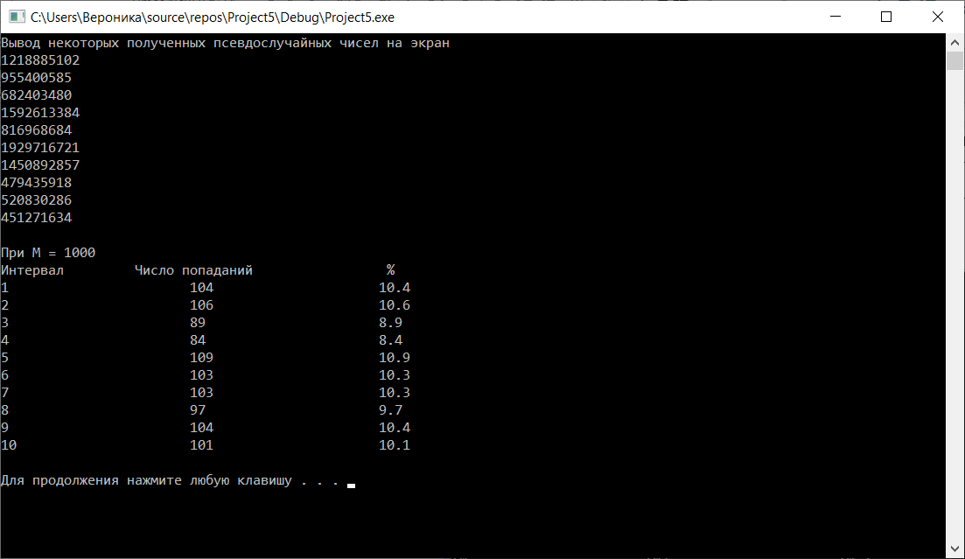

**Рисунок 1 – Результат отладки программы**

**Листинг программы:**

#include <iostream>

#include <vector>

#include <ctime>

using namespace std;

//Возвращает количество секунд с 00:00 01.01.1970

time_t I = time (nullptr);

int a = 16807;

int c = 4;

int m = pow (2.0, 31) - 1;

//Линейный конгруэнтный метод получения ПСЧ

int rand ()

{

return I = (a * I + c) % m;

}

void main()

{

setlocale (LC_ALL, "Russian");

cout << "Вывод некоторых полученных псевдослучайных чисел на экран" << endl;

for (int i = 0; i < 10; i ++)

cout << rand() << endl;

cout << endl;

int N = 10; //Число интервалов

vector <int> Frequency (N, 0); //Вектор, в каждом значении которого содержится число попаданий ПСЧ в каждый интервал

int M = 1000; //Число псевдослучайных чисел

//Рассчитываем число попаданий в каждый интервал

for (int i = 0; i < M; i ++)

Frequency[rand() / (m / N)] ++;

//Вывод числа на экран число попаданий ПСЧ в каждый интервал и ее процентное соотношение

cout << "При M = " << M << endl;

cout << "Интервал \t Число попаданий" << "\t\t %" << endl;

for (int i = 0; i < N; i ++)

cout << i + 1 << "\t\t\t" << Frequency[i]

<< "\t\t\t" << 100.0 * Frequency[i] / M << endl;

cout << endl;

system ("pause");

}

**Вывод:** Была разработана программа для реализации метода получения псевдослучайных последовательностей, а также было исследовано качество данного генератора.